Intermidialidade e Transmídia: o Desdobramento da Narrativa em Assassin’s Creed II
Francisco Maia Rodrigues

Resumo
Narrativas em mídias digitais alcançaram novas maneiras de experimentação e os universos construídos a partir deste novo modelo são cada vez mais vastos, justificando a disseminação e transcriação de conteúdos para diferentes mídias. Fenômenos como esse são foco de debate dos estudos de transmídia e intermidialidade - conceitos que tratam sobre o cruzamento de fronteiras midiáticas, porém pouco relacionados em pesquisas acadêmicas. O presente artigo visa apresentar as similaridades e principais diferenças entre os dois termos por meio de exemplificações com a série de entretenimento Assassin’s Creed II; uma franquia em que a narrativa é expandida e traduzida para outros suportes midiáticos.

Palavras-chave
Intermidialidade; Transmídia; Narrativa; Mídias digitais; Jogos eletrônicos

Introdução

As mídias digitais podem não ter produzido novas formas de narrativa, mas certamente contribuíram ao desenvolver alternativas para a experiência do usuário em uma história. Os textos criados para mídias digitais não alteram as condições básicas de narratividade, embora ofereçam novos recursos e modos de envolvimento (RYAN, 2004). Entre as novidades estão a possibilidade de encarnar um personagem, de agenciamento, explorar um mundo virtual em busca de uma história e experimentar uma franquia por meio de diferentes mídias.
Para Murray (2003), outro fruto das novas mídias interativas são os enredos multiformes, em que vários caminhos podem ser trilhados para se chegar a um determinado ponto da história. Jogos eletrônicos como os MUDs (Multi User Dungeons) são citados pela autora como exemplo de jogos que possibilitam o usuário tecer o caminho da própria narrativa. Os jogos e mídias digitais podem hibridizar diversos modos de contar história, seja por meio da ficção hipertextual, do drama interativo, dos enredos conduzidos linearmente ou de mundos narrativos onde o usuário cria avatares e interage com NPC’s (non-player characters - personagens não selecionáveis).
Um dos desafios dos desenvolvedores de novas narrativas é expôr a temática e enredo propostos por meio da mídia ideal, que ofereça vantagens com suas propriedades particulares (RYAN, 2004). A transição de histórias contadas em livros para meios multimídia, por exemplo, proporcionaram novas possibilidades narrativas - novas tecnologias não adaptaram antigos modos de narrativa, mas desenvolveram suas próprias formas.

The survival of narrative does not depend on its ability do adapt itself to new media; narrative has been around so long that it has little to fear from computers. Rather, it is the future of new media as a form of entertainment that depends on their ability to develop their own forms of narrativity. (RYAN, 2004, p.356)

Perpassando por diversos meios, a narrativa transmídia vem se tornando uma nova forma de contar histórias, cada vez mais explorada por profissionais que visam expandir um universo. Henry Jenkins (2008) classifica como “transmedia storytelling” (narrativa transmídia) um fenômeno característico da era da convergência, em que múltiplos textos são integrados a fim de construir uma narrativa tão ampla que não pode ser contida em uma única mídia.
A transmídia pressupõe uma expansão do universo criado, adaptando-o para as funcionalidades que a nova mídia pode oferecer:

Na forma ideal de narrativa transmídia, cada meio faz o que faz de melhor - a fim de que uma história possa ser introduzida num filme, ser expandida pela televisão, romances e quadrinhos; seu universo possa ser explorado em games (JENKINS, 2008, p.138)

Todo produto transmidiático é em parte uma prática intermidiática. Uma obra transposta para múltiplas plataformas midiáticas é característica do conceito de intermidialidade, contudo isso não é suficiente para identificar uma narrativa transmidiática. O termo intermidialidade também não se resume apenas a adaptação de uma mídia a outra e pode ser classificada em um sentido restrito e amplo (RAJEWSKI, 2010) (WOLF, 2008).
O dois conceitos trabalham com a transposição de conteúdos para diferentes suportes midiáticos, mas existem aprofundamentos e especificidades em cada um. A profusão e uso destes termos dentro dos estudos de mídia está associada a uma questão regional - a transmídia é amplamente usado nos Estados Unidos e intermidialidade é o conceito mais popular na Europa, especialmente consolidado na Alemanha (BACKE, 2012).
O objetivo deste artigo é averiguar se há um diálogo entre os conceitos de transmídia e intermidialidade, explorando o que há de comum e as principais diferenças, dentro de uma perspectiva que priorize a narrativa e elementos derivados desta. Para este propósito, foi feito um estudo de caso com a série Assassin’s Creed - originalmente um jogo eletrônico que foi transposto e expandido para outras mídias. Por meio do desdobramento da narrativa e produtos baseados em Assassin’s Creed 2, também serão verificados exemplos de cada uma das conceituações propostas.
A interrelação entre os conceitos existem, embora não seja usado para descrever os mesmos fenômenos e possuem aplicações divergentes - hipótese proposta para este trabalho. Conforme sugere Rajewski: “Intermedial therefore designates those configurations which have to do with a crossing of borders between media, and which thereby can be differentiated from intramedial phenomena as well as from transmedial phenomena.” (RAJEWSKI, 2005, p.46)
No próximo tópico será brevemente apresentado o objeto desta pesquisa, o jogo Assassin’s Creed 2, bem como suas derivações em outras mídias. O conhecimento da franquia servirá de base para exemplificação dos conceitos de intermidialidade e transmídia.

Assassin’s Creed II como franquia intermidiática

O jogo Assassin’s Creed II foi desenvolvido pela Ubisoft e lançado para os consoles Playstation 3, Xbox 360 e computadores. A partir do game, o enredo se desdobrou por outras mídias, em alguns casos apenas adaptações, em outros houve a expansão do universo original.
Considera-se uma franquia intermidiática visto que em seus produtos existem fronteiras midiáticas, por onde a narrativa se estende. O conceito de Intermidialidade na sua aplicação restrita implica em atravessar fronteiras construídas entre mídias (ELLESTROM, 2010).
Assassin’s Creed II, assim como o resto da série, foi concebido para ser uma “franquia de mídia” - “propriedade intelectual, cuja implantação de um mundo imaginário através de diferentes espaços de mídia é feita por meio de uma série de linhas de produtos, estruturas criativas e/ou nós de distribuição, geridos ao longo do tempo” (JOHNSON, 2009, p.5).
O game é o ponto de partida da narrativa e o signo fonte. Nele começa a saga do personagem Ezio Auditore, integrante de um grupo de “assassinos” na Itália, durante o período do Renascimento. Convém explicar que os assassinos representam um grupo que luta pela liberdade política dos povos, derrubando toda a conotação negativa que o termo pode carregar. Sua família é alvo de uma conspiração política e Ezio busca vingança ao lado de aliados como Leonardo da Vinci e Nicolau Maquiavel. O game faz referência à situações, locais, objetos e pessoas históricas/reais - como os anteriormente citados, além da família Médici e dos Borgias.
Além do período histórico, existe outro personagem igualmente importante no game que interliga todos os jogos da série - Desmond. No entanto, ele é pouco abordado na maior parte do game e nos produtos intermidiáticos. Portanto, este artigo se concentra na narrativa em torno do núcleo de Ezio.
A saga de Ezio prossegue pelos próximos dois games da série principal (Brotherhood e Revelations), mas ainda dentro do arco de Assassin’s Creed II foram lançados diversos produtos para complementar o enredo do game. Posteriormente ao seu lançamento surgiram o filme “Lineage”, a animação “Ascendance”, os quadrinhos “The Fall”/”The Chain”, o livro “Renascença” (título da versão brasileira) e o jogo “Discovery” para portáteis.

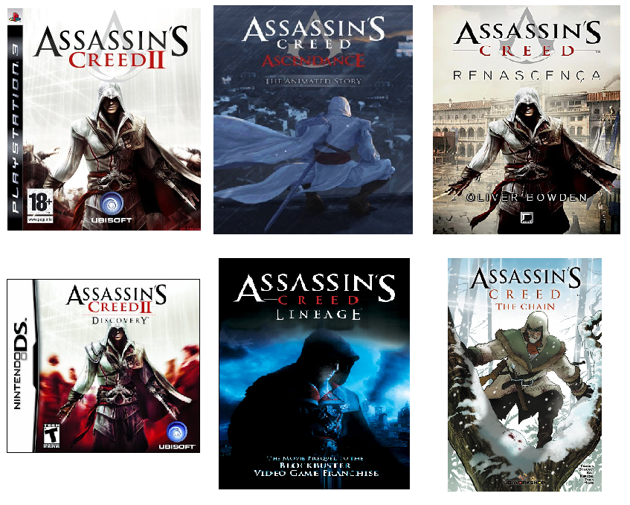
Imagem: produtos intermidiáticos da série Assassin’s Creed

Parte característica de uma franquia midiática como Assassin’s Creed é o agrupamento de produtos por uma mesma temática, em que usualmente derivam de um mesmo universo, enredo ou até da personagem. Para compreender plenamente o universo de Assassin’s Creed, o usuário precisa “fazer a lição de casa” e buscar por outras fontes de informação, por meio de outras mídias (JENKINS, 2008).
A seguir será explanado o conceito de transmídia, baseado principalmente na perspectiva de Jenkins. A compreensão do significado deste termo é de fundamental importância para demonstrar as similaridades e diferenças com o conceito de intermidialidade.

Mídias digitais e narrativa transmídia

Jenkins (2008) descreve uma narrativa transmídia como uma história que “desenrola-se através de múltiplas plataformas de mídia com cada novo texto contribuindo de maneira distinta e valiosa para o todo” (JENKINS, 2008, p.138). Transmídia não pressupõe apenas uma transposição, se não há expansão de conteúdo que gere uma compreensão extra para o usuário, não pode ser classificado como tal. Adaptações podem sugerir novas variáveis e pontos de vista não planejadas pelos produtores anteriormente, mas se a tradução conta a mesma história, não pode ser apontado como transmedia storytelling (DENA, 2009).
Além de uma estratégia de comunicação, a narrativa transmídia representa uma estratégia de marketing. Novas entradas em uma série de entretenimento representam uma oportunidade dos produtores reaproveitarem assets e fazerem dinheiro extra em cima de um mesmo universo.

há fortes motivações econômicas por trás da narrativa transmídia. A convergência das mídias torna inevitável o fluxo de conteúdos pelas múltiplas plataformas de mídia. Na era dos efeitos digitais e das imagens de alta resolução, o universo dos games pode ter quase exatamente a mesma aparência do universo dos filmes - pois estão reutilizando muitos dos mesmos recursos. Tudo sobre a estrutura da moderna indústria do entretenimento foi planejado com uma única ideia em mente - a construção e expansão das franquias de entretenimento. (JENKINS, 2008, p.148)

O ideal segundo Jenkins (2008) é criar uma experiência unificada e coordenada, de modo que todos os produtos transmidiáticos possuam uma entrada e saída. “Cada acesso à franquia deve ser autônomo, para que não seja necessário ver o filme pra gostar do game e vice-versa.” (JENKINS, 2008, p.138). O autor também chama esse fenômeno de uma espécia de narrativa sinérgica, em que cada peça da franquia acrescente algo para o universo, provocando curiosidade nos fãs e servindo como um convite aos demais produtos.
Em Assassin’s Creed II, o jogo é a entrada original da série de produtos intermidiáticos e o signo fonte, mas não é por isso que um novo usuário precisa começar pelo game. Os quadrinhos, a animação ou o filme Lineage expandem a experiência e também servem como porta de entrada para este universo.
O filme Lineage foi produzido pela Ubisoft e dirigido pelo diretor canadense Yves Simoneau. Lançado em 2009 em três partes curta-metragens e posteriormente com todas as partes reunidas formando um produto só. Lineage conta a história de Giovanni Auditore, pai de Ezio que morre no início de Assassin’s Creed II. Por meio do curta, os jogadores podem experienciar parte do passado da série e compreender acontecimentos que repercutem no jogo - típico de uma experiência transmídia.
Os quadrinhos já contam uma história paralela com um novo personagem, contudo, encaixam com a temática da série e detalham mais o histórico e curiosidades do grupo dos assassinos. A animação Ascendance representa um elo entre os jogos Assassin’s Creed II e Brotherhood com enfoque nos vilões - os Borgias. Por meio desta, o espectador também adquire informações extras do universo da série e é preparado para a sequência do game, característico do transmedia storytelling e da sinergia que ele carrega (JENKINS, 2008).

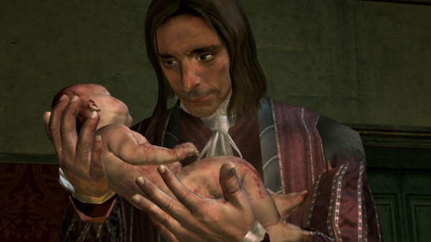
Imagem: o personagem Giovanni Auditore no jogo e filme.
Fonte: http://assassinscreed.wikia.com

Os produtos transmidiáticos citados anteriormente seguem uma narrativa linear e sem possibilidades de agência, com exceção dos games. Em Assassin’s Creed II apesar do enredo bifurcar e se encerrar sempre da mesma maneira, a forma como o jogador conduz as tarefas e progride (ou não) as histórias paralelas podem alterar (de forma sutil) a narrativa do game.
Marye-Laure Ryan (2004) aponta que mesmo os games que não se destacam por sua história, dependem de elementos narrativos que servem para atrair os jogadores e causar imersão - como personagens e ambientação. O jogador em Assassin’s Creed II tem a disposição missões primárias que seguem o curso da história principal e missões secundárias que complementam esta - a narrativa é construída conforme o usuário explora o ambiente virtual e toma decisões. Ele também pode cumprir uma missão de diversas formas, estabelecendo seu trajeto e cumprindo regras extras que o game impõe ou ignorando-as.
Interagir faz parte do corpo de um game e das mídias digitais, mas interação não é o mesmo que agência - por meio das ações do usuário é possível ver resultados de suas escolhas, isso é agência (MURRAY, 2003). Os diversos meios de trilhar o caminho de Ezio para chegar ao desfecho da história do game indicam o que a autora conceitua como narrativa multiforme.
Murray (2003) pondera que a capacidade enciclopédica das novas mídias digitais criará novos modelos de narrativa como consequência da busca de informações pelo público, que vai além das fronteiras da história individual. Este pensamento vai ao encontro do universo expandido por meio da narrativa transmídia proposta por Jenkins (2008).
Após debater sobre o fenômeno do transmedia storytelling, o próximo ponto a ser verificado é o conceito de intermidialidade, tanto em sentido amplo como restrito, para posteriormente traçar associações com a franquia de Assassin’s Creed 2.

Intermidialidade no sentido estrito

As pesquisas sobre intermidialidade apresentam diferentes perspectivas entre os estudiosos e comumente exploram a inter-relação de textos ou obras específicas. No entanto, segundo Rajewski (2010) há um certo consenso quando se refere ao termo intermidialidade em seu sentido amplo: “Em termos gerais, e de acordo com o senso comum, “intermidialidade” refere-se às relações entre mídias, às interações e interferências de cunho midiático.” (RAJEWSKI, 2010). Werner Wolf (2008) explica que intermidialidade no seu sentido mais abrangente é equivalente a intertextualidade e se aplica a quase todo o tipo de relação entre mídias - “any transgression of boundaries between conventionally distinct media.” (WOLF, 2008).
Analisado de forma abrangente, o conceito de intermidialidade pode se aproximar ao de cross-media, usado por Dena (2003), e de mixed media art usado por alguns teóricos norte-americanos (BACKE, 2012). Para os casos de estudos de cunho individual/específico sobre uma determinada relação intermidiática, que fogem da concepção mais genérica do termo, Rajewski (2005) propõe três subtecagorias de intermidialidade.
O primeiro sentido estrito de intermidialidade se refere a transposição midiática, neste caso encaixam as adaptações de livros para filmes, novelizações, etc. Esse processo de recriação pode ser comparado à tradução intersemiótica de Jakobson (1971). Claus Clüver (2007) recorre aos trabalhos de Rajewski para melhor explicar este fenômeno:

é o processo “genético” de transformar um texto composto em uma mídia, em outra mídia de acordo com as possibilidades materiais e as convenções vigentes dessa nova mídia. Nesses casos, o texto “original” (um conto, um filme, uma pintura, etc.) é a “fonte” do novo texto na outra mídia, considerado o “texto-alvo”. (CLÜVER, 2007, p.18)

Intermidialidade em seu segundo sentido estrito são combinações de mídias, exemplificado pelas sound arts, e-books, quadrinhos, games e outras formas multimídias. Clüver (2007) classifica essa prática intermidiática como mídias plurimidiáticas, isso é, quando há presença de diversas mídias dentro de uma outra, citando de exemplo o cinema, que se apropria da fotografia e de outros meios. Este é um processo que se encaixa com o conceito de remediation de David Bolter e Richard Grusin (BOLTER, GRUSIN, 2000), termo relativamente recente nos estudos da área.
O terceiro e último sentido estrito proposto por Rajewski (2005) aborda a intermidialidade como referência intermidiática. As referências contidas em um texto literário a uma pintura ou a um filme/gênero fílmico, por exemplo, se encaixam nessa categoria. A referência intermidiática também é associada a intertextualidade:

Esse fenômeno é tão comum que já declarei em outro lugar que “a intertextualidade sempre significa também intermidialidade” (CLÜVER, 2006, p. 14), usando “intertextualidade” em referência a todos os tipos de texto; é uma forma condensada de dizer que entre os “intertextos” de qualquer texto (em qualquer mídia) sempre há referências (citações e alusões) a aspectos e textos em outras mídias. (CLÜVER, 2007)

Quando analisado sob este viés, percebe-se com maior facilidade as diferenças entre o conceito de intermidialidade (nos diversos sentidos estritos) e o de transmídia. Convém citar que tanto Rajewski (2005) como Wolf (2008) classificam o termo transmidialidade de forma um pouco diferente do conceito de Jenkins e outros pesquisadores norte americanos. Transmidialidade para os autores (de estudos de intermidialidade) significa um fenômeno de mídia independente (RAJEWSKI, 2005) ou segundo Backe - “traits encountered in artifacts regardless of the medium” (2012).
A narrativa transmídia pressupõe a expansão de um universo, se não existe essa característica, seria apenas um caso de intermidialidade no seu sentido amplo. Contudo, conforme mencionado anteriormente, os estudos de intermidialidade focam em produtos ou artefatos específicos - a divisão dos sentidos proposta por Rajewski (2005) é um exemplo do quão vasto este campo de estudo pode ser. Por meio dessa ótica, Assassin’s Creed 2 (além de um exemplo de narrativa transmídia) é um produto essencialmente intermidiático em seus diversos sentidos.
Os estudos de intermidialidade desenvolvidos por Rajewski e Wolf estão enraizados a um paradigma literário e estudos interarts, portanto são pouco aplicáveis a mídias digitais como os jogos eletrônicos (BACKE, 2012). No entanto, dentro das subtecagorias propostas por Rajewski (2005) é possível observar alguns exemplos claros de intermidialidade no arco de Assassin’s Creed 2. Além disso, os segmentos interligados da série como os games, livros, quadrinhos, filmes e animações demonstram a quebra de fronteiras e o relacionamento entre mídias - preenchendo o conceito mais básico do termo.
O próprio jogo Assassin’s Creed 2 converge características de outros meios - aspecto intrínseco dos jogos eletrônicos e mídias digitais. Nos produtos da franquia de Assassin’s Creed 2 também se observam a combinação de mídias. O filme Lineage se apropria da fotografia e a animação Ascendance de ilustrações.
Essa subcategoria é bastante comum ao termo remediation (BOLTER, GRUSIN, 2000), conforme citado anteriormente. Mídias digitais reapropriam e remodelam mídias pré-existentes, incorporando qualidades, técnicas, estruturas ou práticas de representação - uma simples conceituação de remediation. Rajewski (2005) sugere que o conceito pode ser classificado como um tipo de relação intermidiática e até uma subcategoria a parte, mas este ponto não será muito aprofundado neste trabalho.
A transposição intermidiática é fácil de ser visualizada no objeto desta pesquisa. A transcriação do jogo para o livro ou o filme é um processo de transformação do signo fonte em um novo produto, especializado nas funcionalidades e recursos que o novo meio pode oferecer. A história do game e do livro é a mesma, portanto não houve um acréscimo de informações no universo. É importante evidenciar que o enredo do livro foca no personagem Ezio Auditore e não em Desmond.
A tradução criativa para o livro Renascença, desenvolvida por Oliver Bowden, transformou a narrativa de um universo interativo para um romance literário. A história antes contada no game por meio de cutscenes ou conversas com NPC’s em tempo real, no livro é contada de forma linear e com ênfase em diálogos, aprofundando principalmente a história de Ezio e o relacionamento entre as personagens de Assassin’s Creed II.
A referência intermidiática também pode ser visualizada na franquia, por meio do jogo. Em um salão dentro do mundo virtual de Assassin’s Creed II, o jogador pode observar pinturas clássicas e interagir com elas para obter mais informações. Entre as pinturas estão O Nascimento de Vênus, Primavera (ambos de Sandro Botticelli), Anunciação (Leonardo Da Vinci), O Batismo de Cristo (Verrocchio), entre diversas outras.

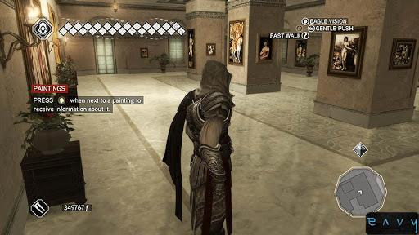
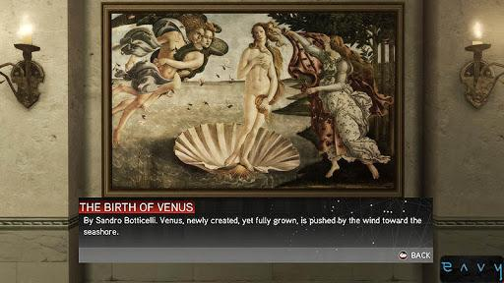
Imagem: Ezio em um salão com diversas pinturas no jogo Assassin’s Creed II
Fonte: http://envydream.blogspot.com.br

Conclusão

Embora os dois termos discutidos remetam às fronteiras midiáticas, a conceituação aqui exposta entre diversos autores e os exemplos apresentados demonstraram que intermidialidade e transmídia possuem regras próprias e aplicações diferentes quando utilizados em casos concretos. Uma narrativa só é transmídia se acrescenta informações ao universo e os debates sobre intermidialidade refletem uma série de questões dentro dos estudos de mídia.
A predominância de cada conceito em seus respectivos territórios (Estados Unidos x Europa) e o limitado intercâmbio destes resultam em poucos trabalhos que abordam ambos os termos. O próprio conceito de transmídia para os teóricos de intermidialidade usualmente possui outra abordagem.
Talvez como consequência dessa separação, surgem novos conceitos com ideias parecidas ou essencialmente iguais que foram concebidas em outras épocas, em outros locais e reconhecidas por uma nomenclatura diferente. Provável caso do conceito remediation de Bolter e Grusin, em que Rajewski se refere ao termo, como um possível encaixe nas subcategorias de intermidialidade.
Por fim, a franquia midiática de Assassin’s Creed é vasta, por isso a limitação em analisar a segunda edição da série - com enfoque nos produtos que surgiram entre o lançamento do jogo, até a sua sequência. Os sucessores também receberam diversos produtos com diferentes modos do usuário experienciar a história dos assassinos e oferecem vasto conteúdo para análise dentro dos estudos de intermidialidade e transmídia. Franquias midiáticas, com ampla participação de mídias digitais, vêm se tornando um fenômeno comum no mercado e merecem um olhar mais cuidadoso sob a perspectiva destes conceitos.

Referências bibliográficas

BACKE, Hans. Becoming Batman: Computer Games Intermidiality. 2012. Disponível em: <http://www.youtube.com/watch?v=cP-hUAADE0Y>. Acesso em: 19 jul. 2013.

BOLTER, J.David; GRUSIN, Richard. Remediation: Understanding New Media. The MIT Press; primeira edição, 2000.

CLÜVER, Claus. Intermidialidade. 2007. Disponível em: <http://www.eba.ufmg.br/revistapos/index.php/pos/article/view/16>. Acesso em: 18 jul. 2013.

DENA, Christy. Transmedia Practice: Theorising the Practice of Expressing a Fictional World across Distinct Media and Environments. 2003. Disponível em: <http://ciret-transdisciplinarity.org/biblio/biblio_pdf/Christy_DeanTransm.pdf>. Acesso em: 22 jul. 2013.

ELLESTROM, Lars. Media Borders, Multimodality and Intermediality. Palgrave Macmillan, 2010.

JAKOBSON, Roman. Selected Writings. Mouton De Gruyter, 1981.

JENKINS, Henry. Cultura da Convergência. São Paulo: Aleph, 2008.

JOHNSON, Derek. Franchising Media Worlds: Content Networks and The Collaborative
Production of Culture. University of Wisconsin-Madison, 2009.

MURRAY, Janet. Hamlet no Holodeck. São Paulo, Ed. Unesp, 2003.

RAJEWSKI, Irina. Intermediality, Intertextuality, and Remediation: A Literary Perspective on Intermediality. 2005. Disponível em: <http://cri.histart.umontreal.ca/cri/fr/intermedialites/p6/pdfs/p6_rajewsky_text.pdf>. Acesso em: 23. jun. 2013.

_________. Border Talks: The Problematic Status of Media Borders in the Current Debate about Intermediality. Media Borders, Multimodality and Intermediality em: ELLESTROM, Lars. Palgrave, Macmillan, 2010.

RYAN, Marie-Laure. Narrative across Media: The Languages of Storytelling. University of Nebraska Press, 2004.

WOLF, Werner. Intermediality Revisited: Reflections on Word and Music Relations in the Context of a General Typology of Intermediality. Disponível em: <http://www.ingentaconnect.com/content/rodopi/wms/2002/00000004/00000001/art00003>. Acesso em 18. jul. 2013.

Artigo apresentado no Eixo 5 – Entretenimento Digital do VII Simpósio Nacional da Associação Brasileira de Pesquisadores em Cibercultura realizado de 20 a 22 de novembro de 2013.
Mestrando no Programa de Pós-Graduação em Comunicação Social (PPGCOM) da Universidade Federal de Juiz de Fora.
A sobrevivência da narrativa não depende de sua capacidade de se adaptar para novas mídias; narrativa tem permanecido por aí tanto tempo que tem pouco a temer de computadores. Pelo contrário, é o futuro de novas mídias, como uma forma de entretenimento, que dependem de sua capacidade de desenvolver suas próprias formas de narrativa. (tradução do autor)
Intermídia portanto designa aquelas configurações em que se aproximam do cruzamento de fronteiras entre mídias, e assim pode ser distinguido de fenômenos intramídia assim como fenômenos transmídia. (tradução do autor)
Qualquer transgressão de fronteiras entre mídias convencionalmente distintas. (tradução do autor)
Características encontradas em produtos independente de seu meio. (tradução do autor)

